Редко встречающиеся растения Челябинской области (по Н.П. Строковой)

Венерин башмачок пятнистый | 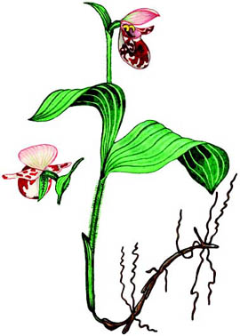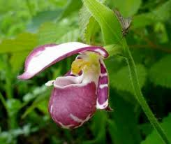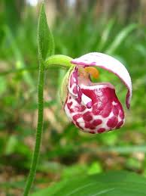 | Длиннокорневищный травянистый многолетник. Произрастает в хвойных и смешанных (чаще всего сосновых и сосново-березовых) лесах по опушкам, полянам, облесенным оврагам, межгорным долинам, окраинам лесных болот. Изредка встречается на каменистых луговых склонах подгольцового пояса
Венерин башмачок крупноцветковый | 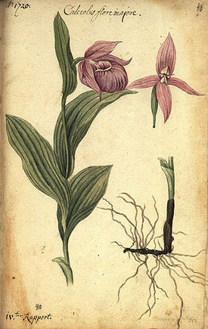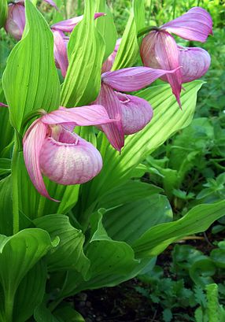 | Лиственные и смешанные, реже хвойные леса, на опушках и полянах, в кустарнике.
Башмачок настоящий | 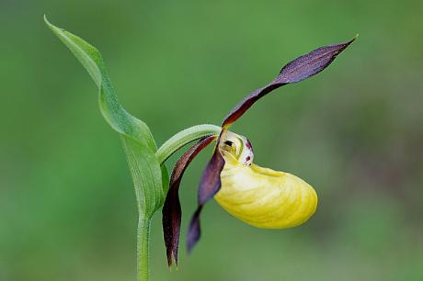 | Башмачок настоящий предпочитает хорошо увлажненные, но не заболоченные, почвы, нейтральные или щелочные со значительным содержанием гумуса. Растет как в горных, так и на равнинных комплексах, в условиях умеренной освещенности. Морозостоек, вполне может выживать в суровые и малоснежные зимы.
Ветреница алтайская | 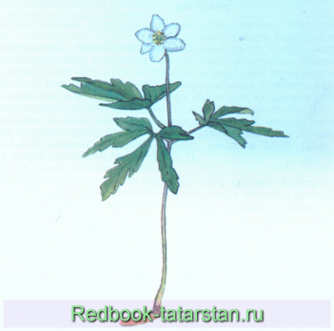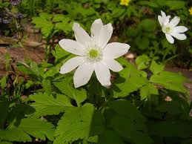 | Ветреница алтайская растет в лиственных и хвойно-широколи-ственных лесах, на лесных полянах, опушках, среди кустарников, обычно в местах выхода известняка, переносит некоторое затенение. Цветет в апреле - начале мая, плоды созревактг в июне.
Ветреница лютичная | 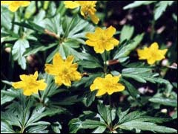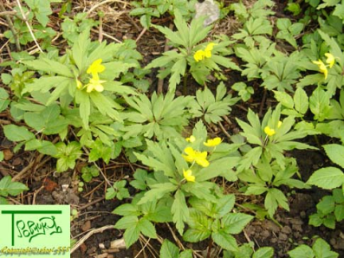 | Растет в лесах, преимущественно широколиственных (буковых, дубовых, грабовых, липовых), заходит и в елово-широколиственные.
Гвоздика иглолистая | 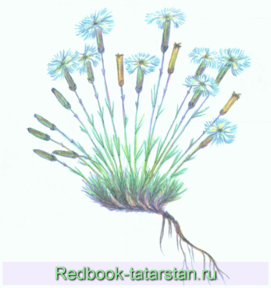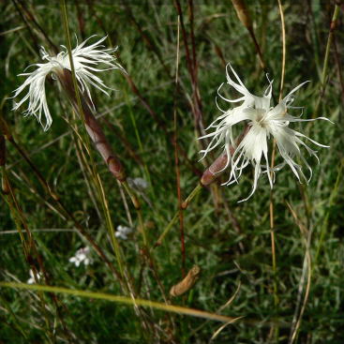 | Многолетник, образующий плотные дерно-винки. Растет в каменистых степях.  Численность и тенденции ее изменения. Популяции представлены небольшим числом особей.
Гвоздика уральская | 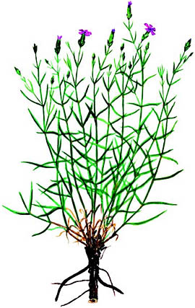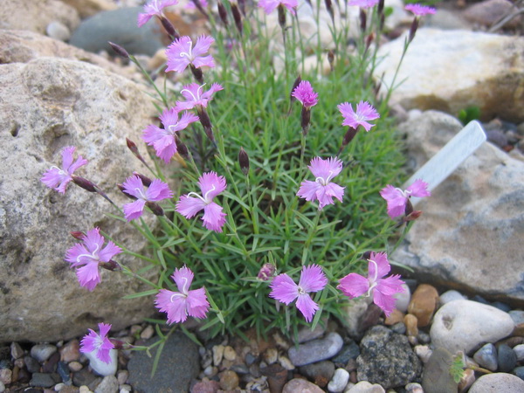 | Полукустарничек. Произрастает в петрофитных разреженных сообществах на локальных щебнистых и скальных участках горной степи, по скалам, на выходах пород различного состава (чаще на основных породах). Размножается семенами.
Кувшинка чисто-белая | 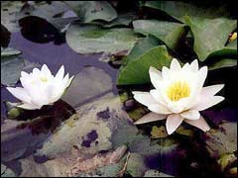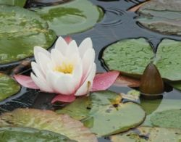 | Обитает в слабопроточных и стоячих водоемах глубиной 1–2 м на илистых и торфянистых грунтах.  Нередко образует одновидовые кувшинковые сообщества. Цветет в июне – сентябре, плодоносит в августе – сентябре.
Кубышка жёлтая | 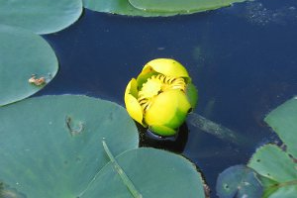 | Благоприятно растет и развивается в стоячих и медленно текущих водах практически по всех территории России, поэтому ее заросли в основном встречаются у берегов, в заводях, в речках с медленно текущей водой. Не выносит загрязнения и быстро погибает при сбросе сточных вод в водоем.
Купальница европейская | 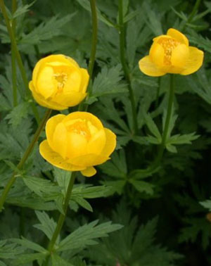 | Характерные места произрастания: опушки смешанных лесов, сырые лесные поляны, разнотравные луга. На уединенных лугах, молодых вырубках и в речных долинах купальница иногда образует чистые травостои.  Развивается на пересыхающих, слабокислых, богатых глинистых и илистых почвах: в заболоченных лесах, на влажных лугах, а также вблизи водоемов, по берегам ручьев. Исчезает в результате осушения лугов.
Лилия кудреватая (саранка) | 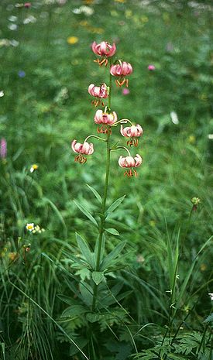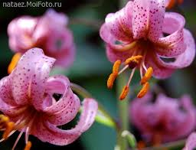 | Произрастает в разреженных хвойных и лиственных лесах, на каменистых холмах и склонах, на субальпийских лугах. В горах встречается от нижнего до верхнего пояса. Предпочитает довольно богатые среднеувлажненные почвы. Встречается не часто, одиночными экземплярами или небольшими группами.
Любка двулистная | 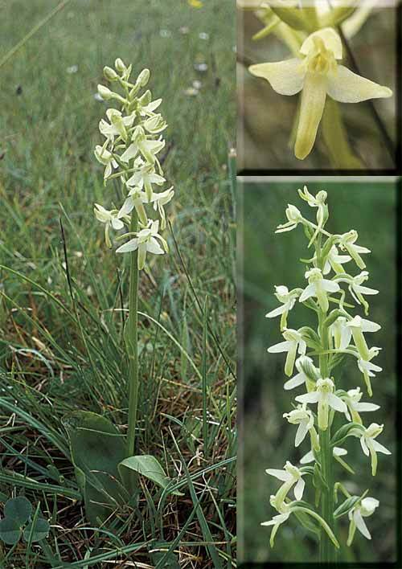 | Экологическая амплитуда вида довольно широка. К влажности почв любка двулистная безразлична, растет как на сухих, так и избыточно увлажненных почвах (даже при застойном увлажнении), к богатству и кислотности почв также не требовательна чаще, впрочем, встречается на кислых почвах. Может выдерживать значительное затенение, однако предпочитает хорошо освещенные места, где лучше цветет и плодоносит.
Овсяница Крылова | 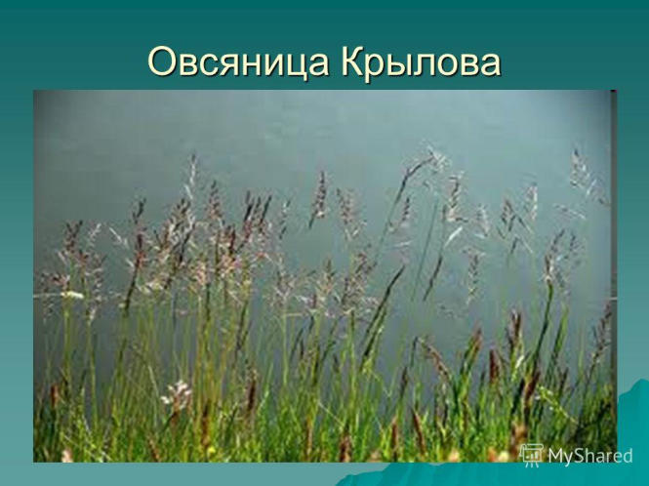 | На лужайках, каменистых склонах, скалах и галечниках, в каменистых степях, до верхнего горного пояса
Родиола розовая (золотой корень) | 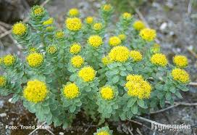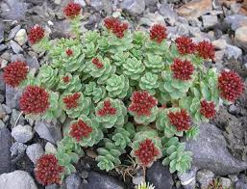 | Месторасположение: открытый солнечный участок.  Почва: лучшими для нее будут легкие песчаные почвы.
Рябчик русский | 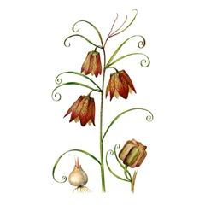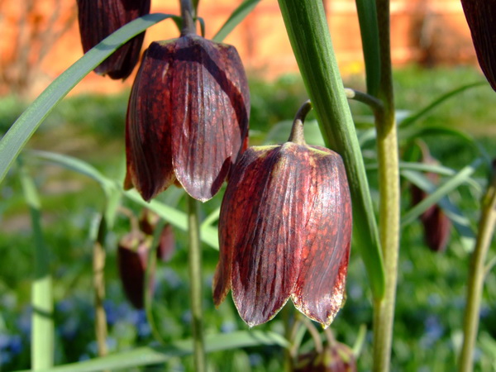 | Произрастает на разнотравно-типчаковых остепненных лугах и среди кустарников, на опушках широколиственных лесов, в остепненных дубравах, по осветленным лиственным и сосново-лиственным лесам, остепненным лесным полянам, травянистым и кустарниковым склонам, иногда в степях, на каменистых и меловых склонах. Весенний эфемероид, геофит. Как многие луковичные, размножается луковичками-детками.
Рябчик шахматовидный | 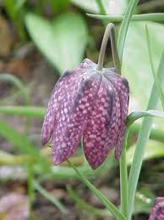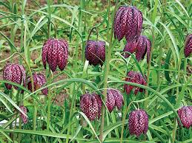 | Приурочен к пологим террасам долин рек. Произрастает по влажным лугам на слегка засоленных песчаных и глинистых почвах. Влаголюбив. Светолюбив. Эфемероид, цветёт в апреле-мае, опыляется пчёлами и мухами. Плодоносит в июне. Семена разбрасываются при порывах ветра, хорошо распространяясь ветром и водой. Размножается семенами и вегетативно - дочерними луковичками.
Тюльпан Биберштейна | 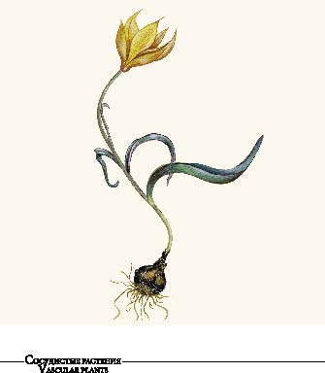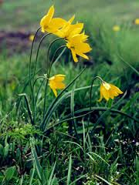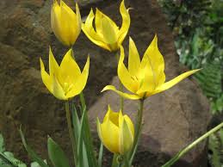 | Весенний эфемероид. Цветет в апреле – мае, плодоносит в июне. Размножается семена-ми и вегетативно (дочерними луковицами). Опыляется пчелами, осами, мелкими жуками, мухами. Семена разбрасываются при растрескивании сухой коробочки. Гелиофит, геофит, ксеромезофит. Произрастает в полынно-типчаковых степях, по каменистым известняковым склонам, на засоленных местах, в кустарниках.
Флокс сибирский | 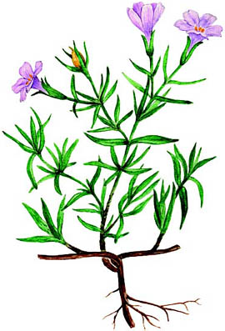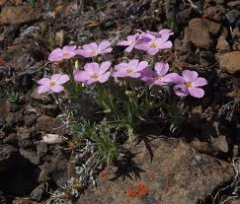 | Ползучий травянистый многолетник. Произрастает в сильно разреженных петрофитных сообществах, преимущественно на вершинах сопок и по гребням хребтов. Селится на основных породах различного состава (чаще на андезитах, базальтах и известняках). Образует компактные клоны, размножается вегетативно и семенами.
Ясколка Крылова | 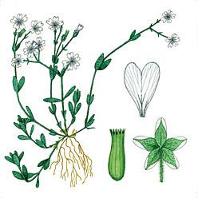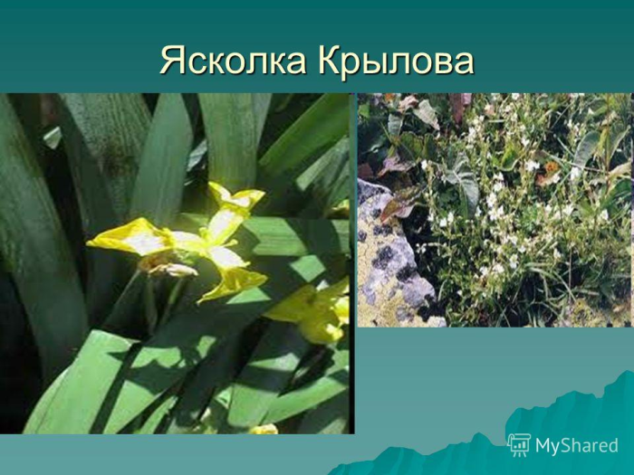 | Произрастает в горно-тундровом поясе на высоте 800-1000 м над уровне моря, на различных горных породах, в щебнистых тундрах на сильно обдуваемых участках горных вершин.
Ятрышник шлемоносный | 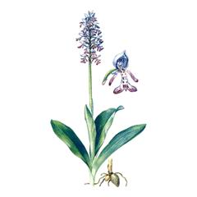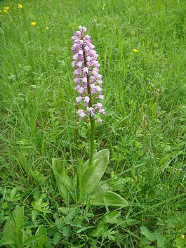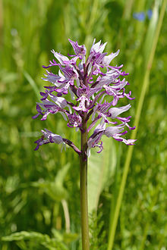 | Растет на сыроватых или сухих лугах, в светлых лесах, на лесных полянах, по склонам гор до высоты 2200 м над ур. моря. На севере ареала вид тяготеет к почвам, богатым кальцием.

